基于Beta分布的改进跨域实体信任模型：
贝叶斯理论是一种广泛使用的信任评估工具，Ganeriwal等人提出的RFSN模型中利用贝叶斯公式对节点的信誉分布与Beta分布进行拟合，得到节点的信誉分布服从Beta分布的结论，即p∼Beta(m+1,n+1)，其中p表示节点a关于节点b的实体间信任关系分布，m和n分别表示节点a与节点b历史交互记录中交互成功数目和交互失败数目。信任值可以利用其数学期望值表示。
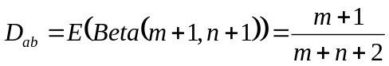
本文在RFSN模型结论的基础上，针对物联网环境下跨域实体间的信任关系进行分析。目前有很多分布形式，如正态分布、Beta分布、泊松分布等都可以用来描述实体间的信任关系，但是在实际的应用环境中许多物理量的概率分布都是近似于Beta分布的，而且Beta分布作为伯努利分布和二项分布的共轭先验分布的密度函数，在机器学习和数理统计学中有着重要应用。物联网环境下跨域实体间发生的交互事件有两种状态：交互成功或交互失败，因此物联网环境下跨域实体间的交互事件符合二项分布事件的描述。根据上述分析，本文针对物联网环境下跨域实体间交互的二项分布事件进行Beta分布建模，利用二项分布的共轭先验性质推导得到二项分布事件的后验Beta分布，然后根据后验Beta分布进行期望值计算，可以把它的数学期望看作这组跨域实体间对应的直接信任度。
定理1 二项分布的似然函数：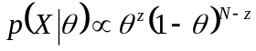，表示在数据X的情况下，事件发生的概率。其中表示发生事件的总数，表示发生事件的次数。
定理2 Beta分布：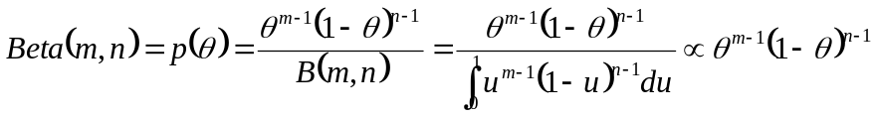，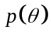 表示事件的条件密度函数。其中，m表示事件发生的次数，n表示事件未发生的次数；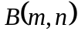表示Beta函数，是一个标准化函数，为了使这个分布的概率密度积分等于1。
定理3 共轭先验性质：在贝叶斯统计理论中，如果某个随机变量的后验概率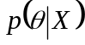和其先验概率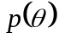属于同一个分布簇，那么称和为共轭分布，同时也称为似然函数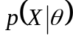的共轭先验。
在以上数学理论基础上，假设某一时间段内，t时刻跨域实体Ea与跨域实体Eb之间的历史交互请求总数为m+n次，其中m次成功、n次失败，则这组事件先验概率满足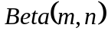。在接下来的一段时间内，跨域实体Ea与跨域实体Eb之间的交互请求总数为N次，其中z次成功、N-z次失败。根据共轭先验性质可得事件的后验概率为：
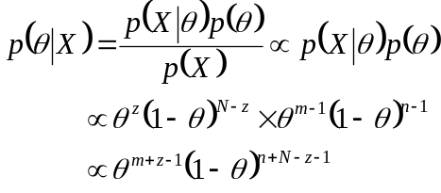
令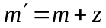，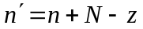，则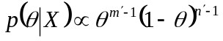。
接下来应用Beta函数进行标准化处理，得到：
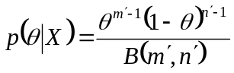
此时满足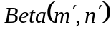，可以把Beta分布的数学期望看作这组跨域实体间对应的信任度，跨域实体Ea与跨域实体Eb之间的跨域信任关系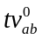 可以用Beta分布的统计期望表示，即
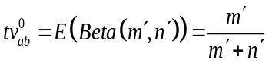
接下来，本文对上述的方法做了两方面的改进，首先引入了跨域实体间上下文服务背景相似度参数，提高了物联网环境中跨域实体交互的服务质量，然后引入了跨域实体间的推荐信任度，在推荐信任度的计算中引入时间衰减因子，历史交互时间距离本次交互时间越远则时间衰减因子越小，可以动态的适应信任值的变化。以上改进能有效降低跨域实体信任度的误差，提高计算结果的可靠性。
其中，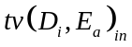表示域内信任度、表示基于Beta分布的跨域实体直接信任度、CA表示上下文服务背景相似度参数、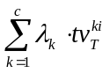表示其他管理域对于跨域实体Ea的推荐信任度的加和，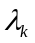表示时间衰减因子，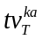表示管理域k对于实体Ea的推荐信任度。
根据修改的模型方法进行实验分析，分别对于原有模型、添加推荐信任度参数、添加上下文服务背景相似度参数以及最终修改模型的跨域实体信任度误差率进行比较，实验结果图如图1：
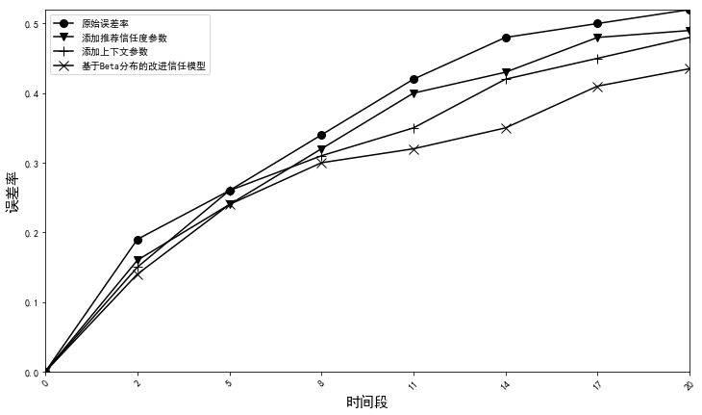
图1 误差率对比分析图

实验结果表明，改进后的模型误差率更低，且变化状态随时间增加逐步趋于平稳。
在此基础上再次进行方法完善，考虑到跨域实体信任关系的动态演化问题，以及跨域实体交互过程中存在的风险问题，提出基于机器学习的改进跨域实体信任评估方法。对跨域实体交互过程中可能存在的风险因素进行了分析，这样可以更加合理的评估跨域实体间的信任值，同时结合跨域实体信任度的动态演化趋势进行跨域实体间的信任度计算，进一步提高跨域实体信任度的准确性，保证物联网环境下跨域实体交互的安全性。

